Le SIG bureautique OpenJUMP:
découverte


pour OpenJUMP 1.6.0

Stefan Steiniger and Michaël Michaud

cette version est une mise à jour du tutoriel utilisé
pour l'atelier pratique de l'OGRS 2009 avec OpenJUMP 1.3

Version: 27. Dec. 2012

Table des matières

Introduction page 3

I - Utiliser OpenJUMP page 5

1. Charger et visualiser des données page 6
2. Travailler avec des attributs alphanumériques page 11
3. Cartes thématiques page 17
4. Réaliser des cartes page 18
5. Imprimer page 20
6. Effectuer des requêtes page 21
7. Créer et modifier des données géométriques page 27

II - Utiliser OpenJUMP avec PostGIS page 37

1. OpenJUMP et PostGIS page 37
1.1 Créer une base de données page 37
1.2 Charger l'extension PostGIS page 39
1.3 Utiliser PostGIS page 40
1.3.1 Alimenter une base de données page 40
1.3.2 Extraire des données de la base de données page 41
1.3.3 Effectuer des requêtes SQL page 43

Remerciements - Ce manuel est basé sur le matériel pédagogique préparé par E. Bocher et A. Lepetit dans le cadre de la conférence FOSS4G 2006 à Lausanne.

Introduction

Résumé

L'objectif de ce document est de présenté le logiciel libre OpenJUMP et de montrer comment il peut être utilisé pour visualiser, créer, modifier et analyser des données géographiques. AMuni de ces fonctionnalités, OpenJUMP est un SIG bureautique pleinement fonctionnel, qui peut jouer plusieurs rôle dans une Infrastructure de Données Spatiales (SDI). La figure 1 illustre l'utilisation du SIG bureatique dans le contexte d'une infrastructure de données spatiales.

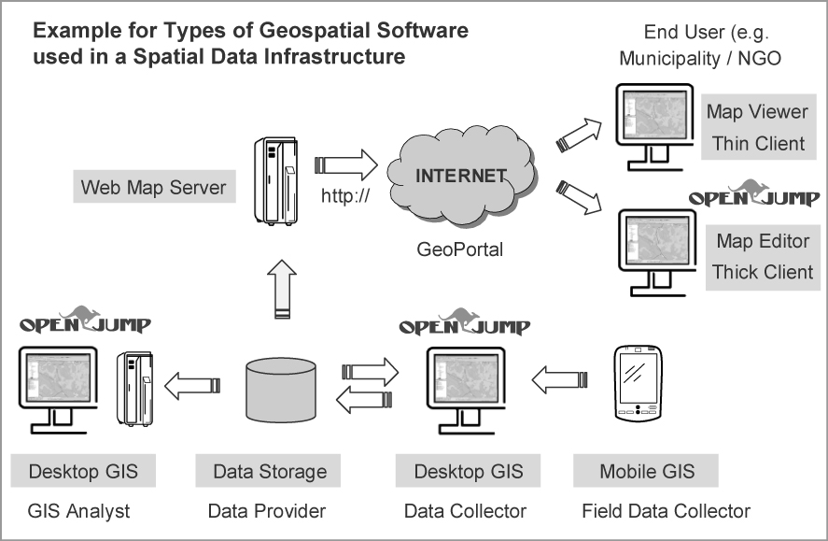Figure 1 - Utilisation d'OpenJUMP dans une Infrastructure de Données Spatiales (SDI)
Ce document est organisé en deux parties qui vont nous permettre de découvrir OpenJUMP pas à pas.

1. Utiliser OpenJUMP
La première partie vous permettra de maîtriser les bases d'OpenJUMP. Vous apprendrez :
- à charger et afficher des données,
- à travailler avec des données alphanumériques,
- à créer des cartes thématiques,
- à exporter des vues
- à imprimer
- à effectuer des requêtes et à analyser les données
- à manipuler la géométrie des objets

2. Utiliser OpenJUMP avec PostGIS
Cette partie expliquera comment écrire, lire et interroger des données stockées dans une base PostGIS. Vous apprendrez comment:
- enregistrer des données sous PostGIS
- lire des données stockées dans PostGIS
- interroger des données PostGIS en utilisant des critères spatiaux,
- construire des expressions multi-critères

Pré-requis

Vous devez connaître les concepts de base des SIG, comme par exemple la différence entre données vecteur et données raster. Vous devez connaître les fonctions d'analyse de base telles que la création de zones tampon (ou buffer), ou le croisement de couches (ou overlay). Vous devez également connaître les principes de base en matière de cartographie et de classification.

Suivre le manuel en effectuant les exercices pas à pas prend environ 2 heures. Les utilisateurs avancés peuvent compter 70 mn pour la première partie et 10 mn pour la seconde.

Ressources

Pour effectuer les exercices, vous aurez besoin de :
- OpenJUMP 1.6.0 - disponible sur http://www.openjump.org, Nous recommandons de télécharger l'édition OpenJUMP PLUS, qui intègre toutes les fonctionnalités que nous allons utilisé.
- les plugins suivant devront être installés dans OpenJUMP (installés par défaut dans l'édition PLUS) :
- Extension JumpPrinter de CadPlan (http://www.cadplan.com.au/)
s'il n'est pas déjà installé, vous pouvez le télécharger et installer les exécutables (fichiers .jar) dans le sous-dossier d'OpenJUMP “/lib/ext/”
- la base de données PostgreSQL 9.x est disponible sur http://www.postgresql.org/. L'extension PostGIS et le client pgAdmin devraient être inclus ou proposés à l'installation). Le site de PostGIS est http://postgis.refractions.net
- LibreOffice 3.x disponible sur http://www.libreoffice.org/, et
- les données proposées avec ce manuel (voir la table ci-dessous).

Data

Data  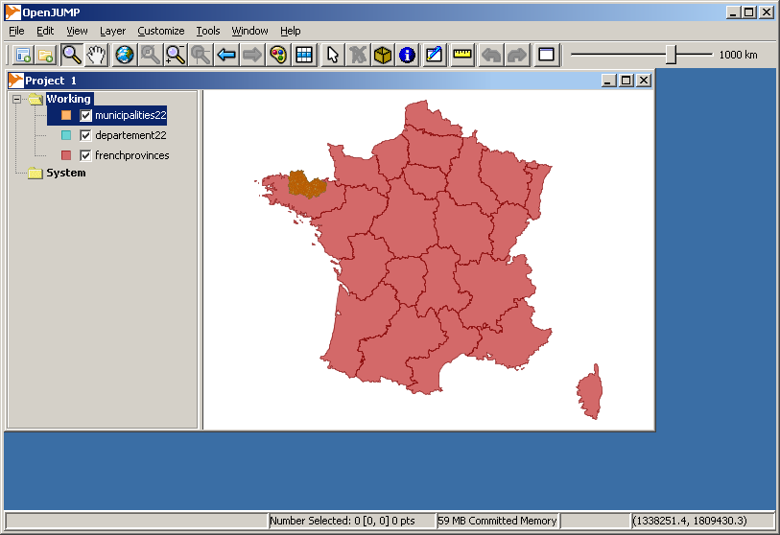Figure 3 Données chargées sous Windows. | Geometry | Description
frenchprovinces | polygon | Regional country
departement22 | polygon | French sub country after province
municipalities22 | polygon | Municipalities for Côtes-d'Armor departement
watershed | polygon | Watershed name's Sterenn
subwaterhed | polygon | Sub watershed in Sterenn
wsmunicipalities | polygon | Municipalities crossing Sterenn watershed
waternetwork | line | Ditches and rivers in Sterenn watershed
landcover2000 | polygon | Land cover classification in 2000
hedgerow | line | Hedges network in Sterenn watershed
F018_024.TIF | Raster images | Topographic map (tif + world file)
F018_025.TIF¹ | Raster images | Topographic map (tif + world file)
photo2.ecw¹ | Aerial photography (ecw)
photo3.ecw¹ | Aerial photography (ecw)
pop22-5499.ods | --- | Population by municipality 1954 to 1999 in Côtes-d'Armor (Bretagne), Department 22

Note - pour les utilisateurs de MacOSX, le clic droit de la souris est émulé en appuyant en même temps sur la touche “Pomme”.

I - Prise en main d'OpenJUMP

- Charger et afficher des données

  - Charger et organiser ses donnnées

Au démarrage d'OpenJUMP, vous voyez une fenêtre principale nommée "Projet" (Figure 2). Un projet n'est pas seulement une fenêtre permettant de visualiser et d'organiser ses données, c'est aussi un fichier dans lequel sont enregistrés les éléments constitutifs du projet tel que les chemins d'accès aux données source, la symbolisation à leur appliquer, ainsi que les paramètres décrivant votre environnement de travail sous OpenJUMP (.jmp extension).
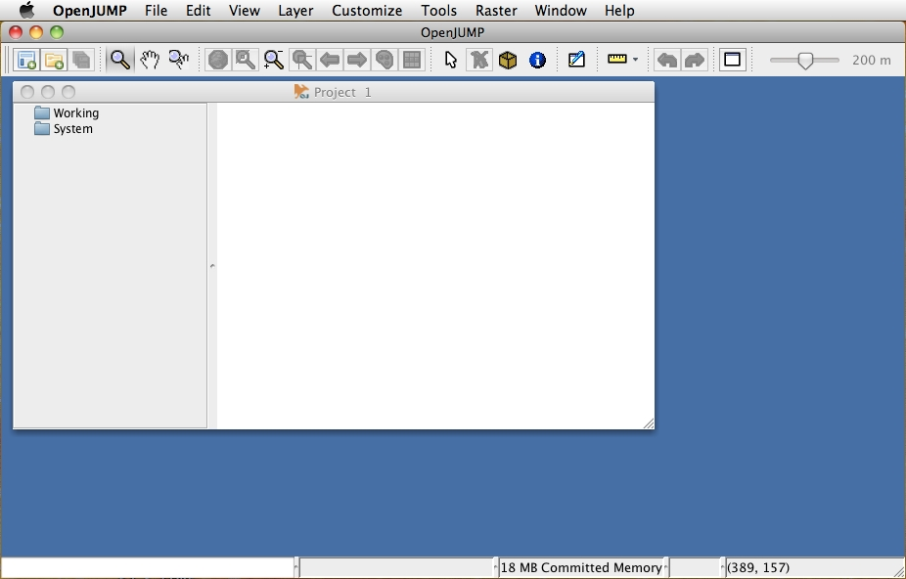Figure 2 - OpenJUMP 1.6.0 PLUS sous MacOSX

Pour commencer, vous allez charger quelques données vecteur. Pour cela, allez dans le menu [Fichier>Ouvrir...], cliquez sur l'icone “Fichier” dans la colonne de gauche, et choisissez :
- frenchprovinces.shp,
- departement22.shp,
- municipalities22.shp

Sous windows, vous pouvez également charger des données vecteur en faisant glisser les fichiers de données dans la fenêtre de votre projet.

Les couches que vous venez de charger sont listées dans une table que nous appelerons "Liste des couches" et qui est située à gauche de la "fenêtre de visualisation" (figure 3).

Il y a plusieurs façon de se déplacer dans la fenêtre de visualisation et d'effectuer des zooms avant/arrière. Essayez les outils de navigations disponibles (i) dans la barre d'outils et (ii) dans le menu [Vue] ; ou choisissez une fonction à partir du menu contextuel qui s'ouvre quand vous faites un clic droit (iii) dans la fenêtre de visualisation (sous-menu "zoom"), (iv) sur une catégorie (ex. “Travail”) ou (v) sur le nom d'une couche (ex. municipalities22).

zoom in/out, | ou bien utilisez la molette
se déplacer dans la carte
zoomer et se déplacer
Vue globale | or [Vue>Zoom To full Extend]
zoom précédent/suivant
zoomer sur le cadre
zoomer sur la sélection | or [Vue>Zoomer sur les éléments sélectionnés]
zoomer à l'échelle | [Vue>Zoomer à l'échelle]
zoomer sur la couche | voir le menu contextuel des couches

  - Modifier l'apparence d'une couche

Pour modifier l'apparence d'une couche, vous pouvez utiliser la boîte de dialogue "Style" (figure 4).
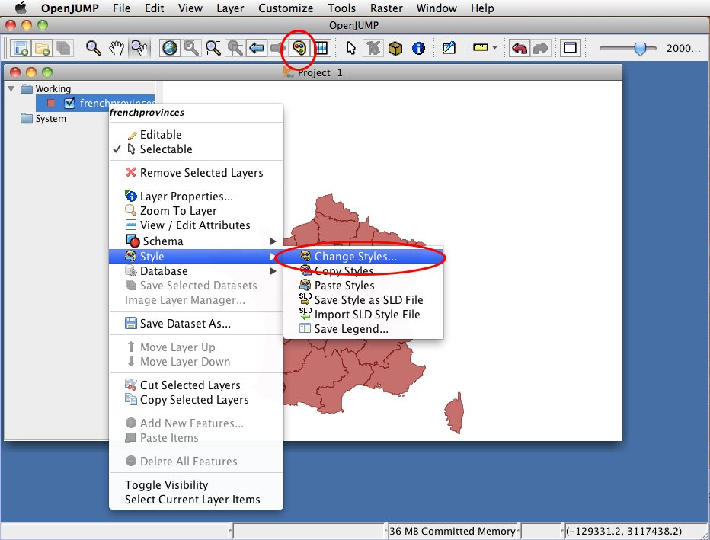Figure 4 - accéder à la boîte de dialogue "Style" par la barre d'outils ou le menu.
- Le panneau Style de base (figure 5) vous permet de changer les propriétés générales (couleur, transparence, épaisseur des traits, remplissage, dessin des points intermédiaire).

- Le panneau Echelle (figure 6) permet de personnaliser l'apparence en fonction de l'échelle d'affichage. Ainsi, vous pouvez demander qu'une couche soit visible uniquement entre une échelle minimum et une échelle maximum. Pour connaître l'échelle courante, utiliser [Vue>Afficher l'échelle].

- Le panneau Etiquettes (figure 7) permet de définir les options d'étiquettage (police, couleur, taille, placement). Pour cela, il vous faut connaître le nom de l'attribut dont vous voulez afficher le contenu.

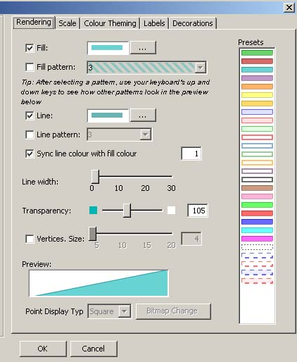Figure 5 - Panneau pour définir le Style de base | 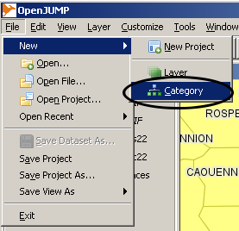Figure 6 - Créer une nouvelle Catégorie
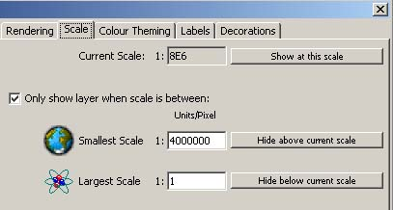Figure 7 - Boîte de dialogue pour définir la visibilité suivant l'échelle

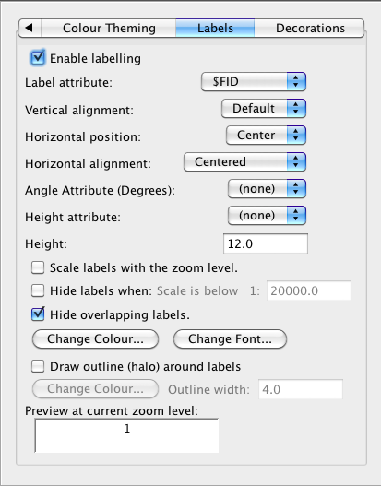Figure 8 - Panneau Etiquettes  sous MacOSX | 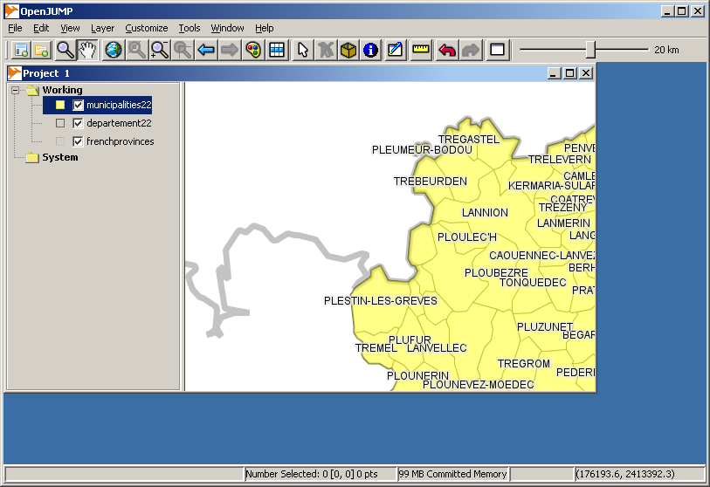Figure 9 - customized display of our dataset
  Exercise 1 (figure 8)
  Symbolisez la couche frenchprovinces
  - décochez la couleur du fond
  - changez la couleur de la ligne en gris et mettez lui une épaisseur de 7
  Symbolisez la couche departement22
  - décochez la couleur de fond
  - changez les lignes en lignes noires d'épaisseur 2
  Symbolisez la couche municipalities22
  - Utiliser le style pré-sélectionné de couleur jaune
  - Etiquettez la couche en affichant l'attribut “name_mun” et en cochant l'option "Dessiner un halo autour des textes".

Pour réaliser l'étape suivante, vous devez charger quelques fichiers raster dans OpenJUMP en cliquant sur [Fichier>Ouvrir un fichier...] après avoir créé une nouvelle catégorie Fond. Cela simplifiera la gestion des couches par la suite. Vous pouvez créer une nouvelle catégorie en utilisant le menu [Fichier>Nouveau>Categorie], puis, vous pouvez renommer et déplacer les catégorie dans la hiérarchie des couches comme bon vous semble (figures 9, 10 and 11). Maintenant, chargeons les images suivantes :
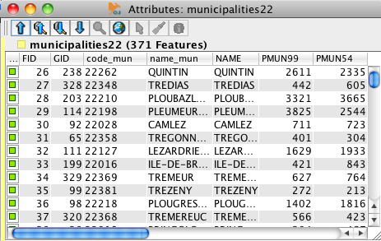
Figure 10 - Added table data from the CSV file.
- photo2.ecw (note: les fichiers *.ecw et jpg2000 peuvent être chargés avec l'édition PLUS, sur Windows & Ubuntu seulement)
- photo3.ecw
- F018_024.TIF (note: cet image non fournie pour raison de droits d'auteur)
- F018_025.TIF (note: cet image non fournie pour raison de droits d'auteur)
Si le fichier *.TIF ne s'affiche pas, essayez de le charger en passant par [Fichier>Ouvrir...] et choisissez l'option “Image Raster (Sextante)” sur la gauche. Il est nécessaire de passer par ce menu si les images doivent être analysées avec les outils du menu Raster ou avec l'extension Sextante.
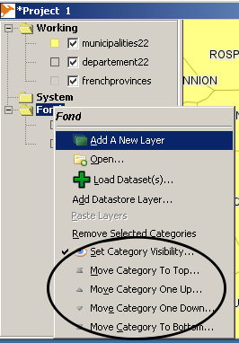Figure 11 - menu contextuel
d'une catégorie
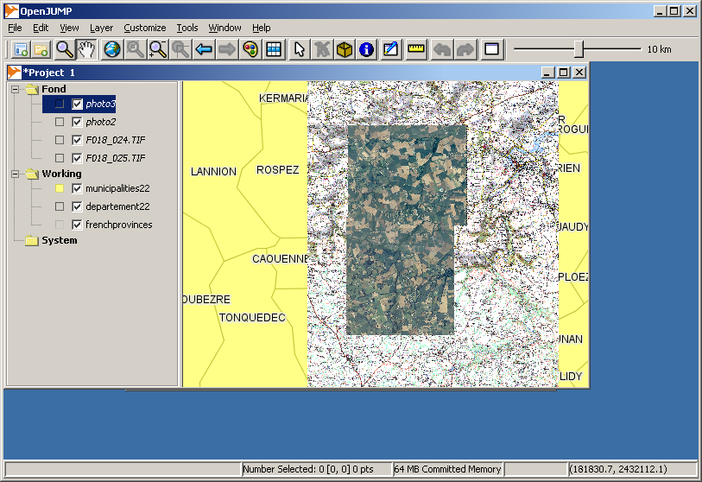Figure 12 - affichage d'une combinaison d'images raster
et de données vecteur

Exercice 2: personnaliser l'affichage des rasters afin qu'ils ne soient visibles qu'à certaines échelles seulement.

utilisez la boîte de dialogue des styles, accessible via le menu contextuel après avoir sélectionner une couche, puis :

- changer l'échelle minimum d'affichage pour les images F018_024.TIF et F018_025.TIF (échelle = 15 000)
- Si vous utilisez Wnindows chargez aussi photo2.ecw et photo3.ecw - et mettez l'échelle minimum d'affichage à 12 000 (sinon, sautez cette étape).

Visualisez (ou masquez) l'échelle courante de la vue en cliquant sur [Vue>Echelle d'affichage]

- Travailler avec des données alphanumériques

  - Visualiser les attributs

Dans une couche, chaque objet peut avoir des attributs alphanumériques. Si vous voulez voir la table attributaire d'une couche, vous pouvez utiliser le bouton de la barre d'outil ayant pour icone une petite table ou choisir dans le menu contextuel de la couche [Voir/Modifier les attributs] (voir figure 12).
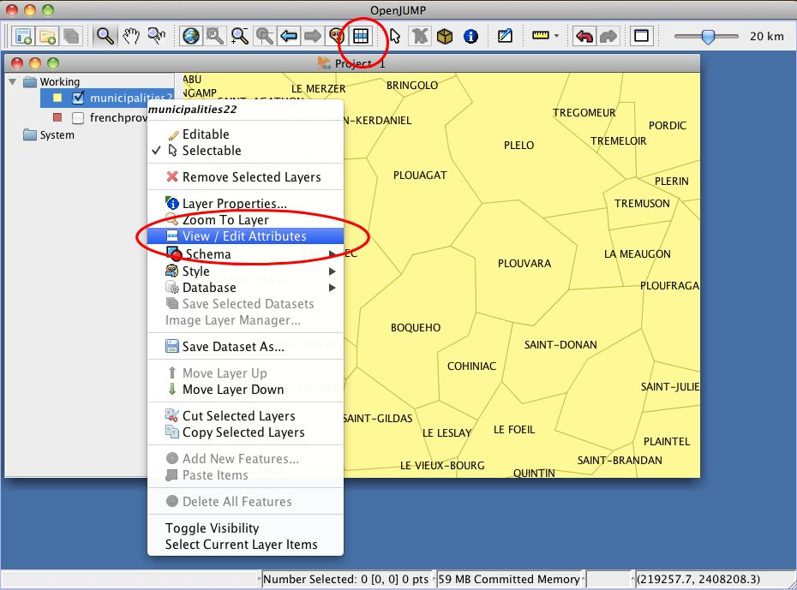Figure 13 - accéder à la table des attributs d'une couche

Pour la couche municipalities22 vous devez voir s'ouvrir une fenêtre appelée “Attributes” ressemblant à celle de la figure13.

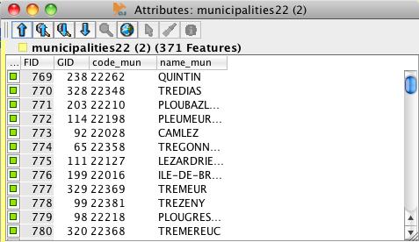Figure 14 - la table des attributs

x

Une autre façon de visualiser les attributs d'un ou de plusieurs objets particuliers est d'utiliser l'outil Informations sur les objets de la barre d'outils :

  - Importer des données attributaires par jointure

Dans l'étape suivante, nous voulons associer des données démographiques stockées dans une table provenant d'Excel ou de LibreOffice avec les polygones du jeu de données “municipalities22” décrivant les communes de de notre zone .

Ouvrir le fichier pop22-5499.ods avec LibreOffice. Aller dans [Fichier>Enregistrer sous...]. Choisir le format Text CSV (.csv) dans la liste déroulante, cliquer sur “sauvegarder”. Dans le dialogue suivant, cliquer sur “Conserver le format actuel”, et sélectionner les valeurs indiquées dans la figure 14 (le champ "Séparateur de champ" reste vide). Sauvegarder en cliquant sur “ok”.
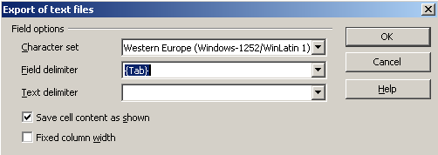Figure 15 - exporter une table au format CSV avec LibreOffice

Maintenant, retournez sur OpenJUMP et cliquez sur le menu [Outils>Edition Attributs>Jointure avec un fichier externe...] (figure 15).

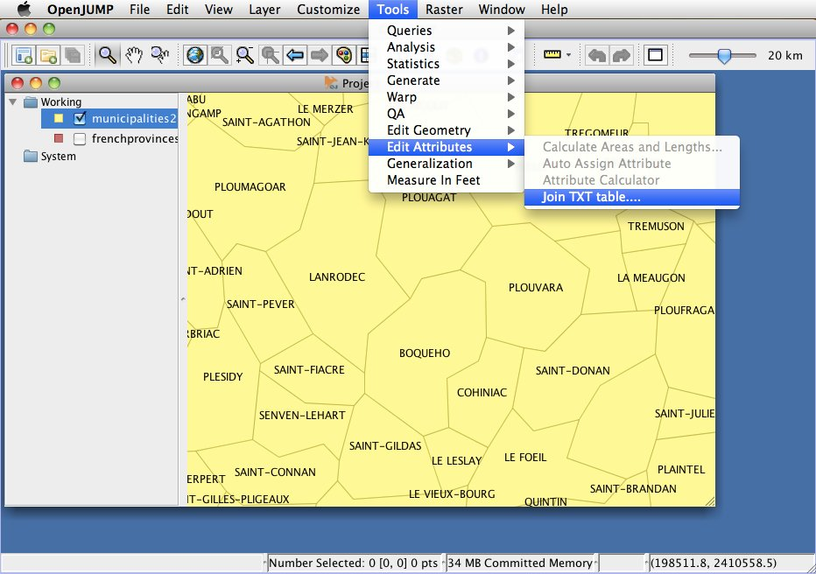Figure 16 - Selection de la fonction jointure avec un fichier externe.

Dans la boîte de dialogue qui s'ouvre, choisissez le répertoire où vous avez enregistré le fichier pop22-5499.csv, choisissez "Tous les fichiers" dans le sélecteur de type de fichier, et choisissez le forma CSV. Dans la boîte de dialogue suivante, choisissez la couche à laquelle les attributs doivent être ajoutés, c'est à dire municipalities22.
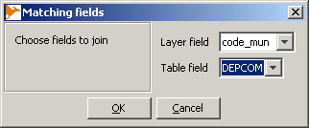Figure 17 - Setting the unique keys.

Dans la boîte de dialogue suivante, nous allons devoir sélectionner dans chaque jeu de données, la clé unique qui va permettre d'associer les données attributaires (population) aux données géométriques décrivant les communes. Sélectionner les valeurs indiquées dans la figure 16.

Après cela, les attributs du fichier csv se retrouvent dans la table des attributs de notre couche (figure 17).

Afin de sauvegarder le résultat, vous devez sauvegarder la couche en passant par le menu contextuel de la couche municipalities22 (clic droit sur le nom de la couche) et en choisissant la fonction [Enregistrer les données sous...]. Choisissez le format de sauvegarde approprié – exemple *.shp ou le format GML 'OpenJUMP (*.jml).

  - Modifier les attributs d'une couche

Avec OpenJUMP, vous pouvez facilement changer la structure d'une table en lui ajoutant ou en supprimant des champs, à condition de la rendre la couche modifiable. Faire un clic droit sur la couche municipalities22 et cjiquer sur “Modifiable” (figure 18). Quand la couche est modifiable, son nom apparait en rouge (ou en jaune si la couche est sélectionnée) dans la liste des couches. Vous noterez également qu'une boîte à outil apparait, permettant de saisir ou de modifier les géométries de cette couche.
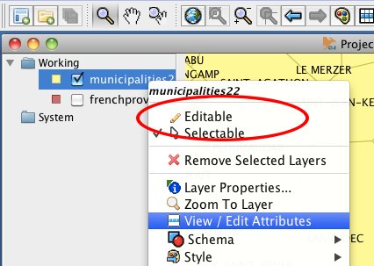
Figure 18 - Rendre une couche modifiable.

Maintenant, ouvrez le menu contextuel de la couche municipalities22 (clic droit) et sélectionner le menu [Voir/Modifier le Schema]. Une nouvelle fenêtre apparait qui liste tous les attributs de la couche avec leur nom et leur type (exemple : String, Double, Geometry).
Placez vous sur la dernière ligne pour ajouter un nouveau champ “surface”. Sur la même ligne, cliquez dans la colonne "Type de données" et choisissez le type "Double" dans la liste déroulante. Cliquez enfin sur Click “Appliquer” (figure 19).
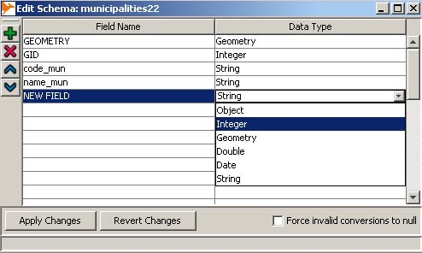Figure 19 - Ajouter un nouvel attribut à un jeu de données.

On peut maintenant remplir le champ "Surface" avec la surface calculée de chaque géométrie.
Dans notre cas, on veut calculer la surface de chaque commune et écrire cette valeur dans le champ "surface". Pour cela, allez dans le menu [Outils>Edition Attributs>Calcul des surfaces et des longueurs...]. Séletionner les opérations qui vous intéressent et spécifier le nom du champ qui accueillera les valeurs (figure 20).
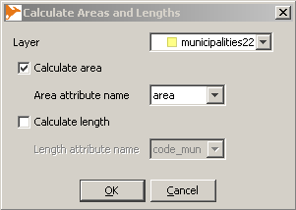Figure 20

Le résultat est exprimé en m². Pour nous, cette unité n'est pas très parlante, et nous voudrions la convertir en km². Le calculateur permet d'effectuer des calculs simples sur tous les objets d'une couche.
- Ouvrez le calculateur: [Outils>Editer Attributs>Calculateur d'attributs].
- Entrez le "Nom du nouvel attribut": “SURF_KM2”
- Choisir le type: DOUBLE
- Composer l'expression comme dans la figure 21 (utilisez les boutons “surface”, “/” et “copier la valeur dans la formule” pour éviter les erreurs de saisie)
- Cliquez sur “OK”
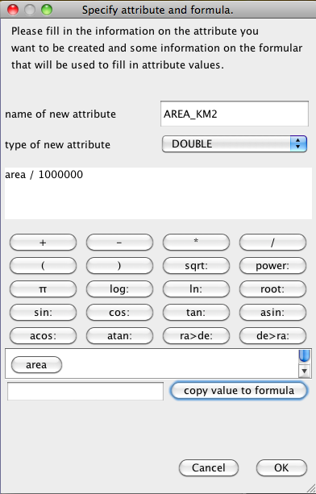
Figure 21 - le calculateur d'attributs

Cet outil va créer automatiquement le nouveau champ (SURF_KM2) dans la table des attributs (figure 22).

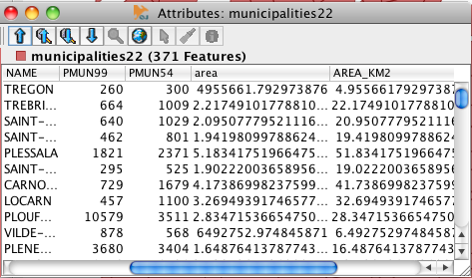
Figure 22 - Le nouveau champ SURF_KM2 créé par le calculateur

Exercice 3 (figure 23)

Calculer la densité de population pour les années 1999 et 1954 sur la couche municipalities22, en utilisant le calculateur d'attributs, et enregistrer le résultat.

Les champs contenant les populations sont respectivement PMUN99 et PMUM54.

La densité de population pour l'année AA est donnée par densite_AA = (population_AA / km²).

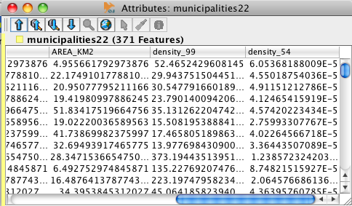Figure 23 - Résultat de l'exercice 3, avec les densités de population calculées.

- Carte thématiques

Nous souhaitons maintenant créer des carte thématiques pour afficher et comparer les densités de population aux différentes époques pour lesquels nous avons effectué le calcul à l'étape précédente (section 2.3). Pour cela, nous allons utiliser les fonctions de classification d'OpenJUMP, puis utiliser les outils de visualisation pour effectuer une comparaison visuelle des densités de population entre 1954 et 1999.
- Premièrement créez un nouveau projet [Fichier>Nouveau>Projet].
- Sélectionnez la couche municipalities22 du projet d'origine et choisissez [Copier les couches sélectionnées] à partir du menu contextuel.
- Allez ensuite sur le nouveau projet et choisissez [Coller les couches] dans le menu contextuel qui s'ouvre en faisant un clic droit sur la catégorie “Travail”.
- Faites [Fenêtre>Mosaique].
- Faites ensuite [Fenêtre>Synchronisation>Synchronizer les déplacements et les zooms]. Cliquez maintenant dans une des vues et utilisez les fonctions de zoom et de déplacement. Les deux vues doivent être synchonisées (figure 24).
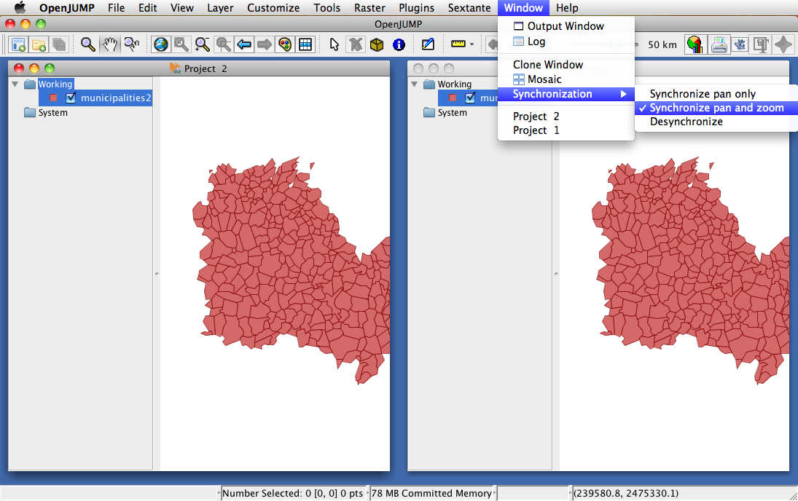Figure 24 - Synchroniser les vues de différents projets
Maintenant, nous allons utiliser les fonctions de classification thématique d'OpenJUMP situées dans la boite de dialogue des Styles pour afficher les densités de population en utilisant différentes palettes de couleurs (voir figures 25 and 26). Ouvrez la boîte de gestion des styles en utilisant le bouton "Modifier le style" de la barre d'outils. Le panneau "Thématique couleur" permet de choisir (i) l'attribut sur lequel la classification doit être effectué, (ii) la méthode de clasification, (iii) le nombre de classes à créer (attributs numériques uniquement), (iv) et enfin la palette de couleur à utiliser pour l'affichage. Appliquer la classification par quantile à l'attribut densité de population en utilisant une palette de couleur verte :
- projet 1 : densité de population pour 1954
- projet 2 : densité de population pour 1999
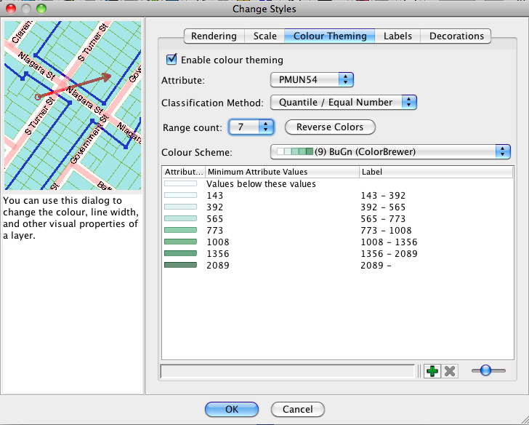Figure 25 apply colour theming to the dataset (result in Figure 26)

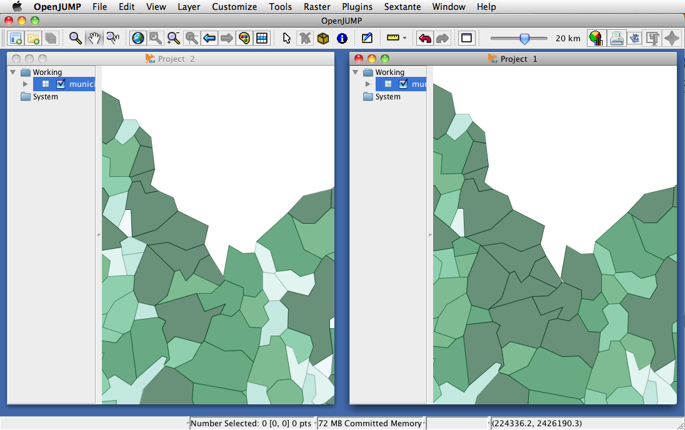Figure 26 - Résultat de la classification thématique basée sur la densité de population.
En plus de pouvoir comparer les densités pour différentes années, vous pouvez également comparer les résultats de différentes méthodes de classification, par exemple la méthode des Quantiles par rapport à la méthode optimale de Jenk. Quand vous avez terminé, vous pouvez dé-synchroniser les vues at fermer le Projet 2, de manière à n'avoir plus que le projet 1 ouvert.

- Réaliser des cartes

OpenJUMP propose deux options pour exporter une vue : au format *.png ou *.jpg (formats raster) et, avec l'édition PLUS d'OpenJUMP au format *.svg (Scalable Vector Graphic, qui est un format vecteur). Avec le format .svg, vous pouvez finaliser votre carte et faire des reprises avec un logiciel de dessin vectoriel comme Inkscape ou Adobe Illustrator. Par ailleurs, avec le plugin d'impression proposé avec l'édition PLUS, vous pouvez aussi enregistrer la vue au format *.pdf (voir aussi le chapitre suivant).
Avant d'exporter l'image, il peut être utile d'ajouter une barre d'échelle à la vue en faisant [Vue>Barre d'échelle]. Il n'est pas forcément judicieux d'ajouter l'échelle sous forme numérique ([Vue>Afficher l'échelle]), car l'échelle finale d'impression sur papier ne sera peut-être pas équivalente à l'échelle d'affichage à l'écran. Inversement, la barre d'échelle peut aiser à déterminer à posteriori l'échelle de votre carte. Ainsi, vous pouvez déterminer la différence entre l'échelle calculée par OpenJUMP pour l'affichage à l'écran et l'échelle réelle de votre impression, simplement en mesurant à la règle la longueur d'une unité de la barre d'échelle sur la sortie papier.
L'échelle d'affichage à l'écran peut être ajustée en faisant [Vue>Zoomer à l'échelle].
Pour exporter la vue, faire [Fichier>Enregistrer la vue sous>...] (figure 27). Si la vue est enregistrée dans un format raster, et que la case "Créer le fichier de géoréférencement" est cochée, alors l'application enregistre un fichier de géoréférencement (*.jgw or *.pgw) en même temps que l'image (figure 28). Le champ Largeur (#pixels) peut être utilisé pour contrôler la taille exacte de l'image en sortie.
Les légendes correspondant à une classification thématique peuvent uniquement être sauvegardées au format png. Pour cela, sélectionner le nom de la couche sur laquelle vous avez appliqué la thématique couleur, faites clic droit, et dans le menu contextuel, choisissez [Style>Sauvegarder la légende...].

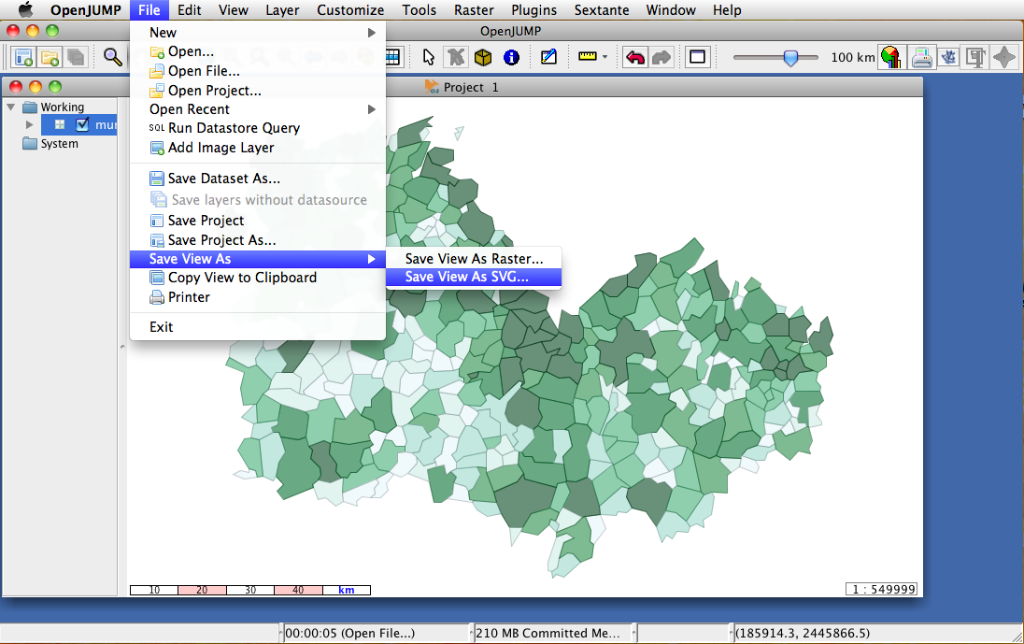Figure 27 - Enregistrer une vue sous forme raster ou vecteur.
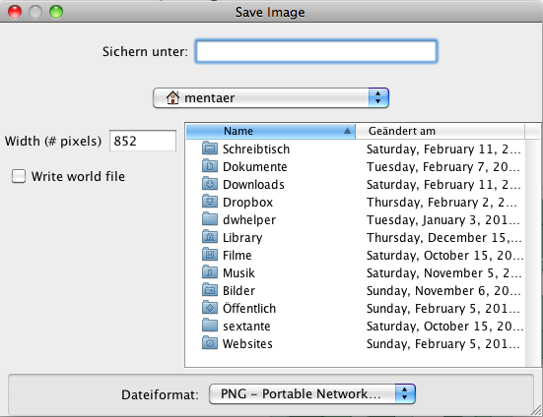Figure 28 - Enregistrer une vue sous forme raster, avec les options permettant d'exporter un fichier de géoréférencement et de définir la taille de l'image.
- Imprimer

OpenJUMP CORE ne possède pas de fonction d'impression. Il existe cependant 2 extensions qui permettent d'imprimer des cartes : i) L'extension JumpPrinter de CadPlan (téléchargeable sur www.cadplan.com.au), et ii) l'extension PrintLayout d'Intevation (téléchargeable sur http://sourceforge.net/projects/jump-pilot/). L'extension de CadPlan est incluse dans la distribution OpenJUMP PLUS édition. C'est pourquoi dans l'exercice suivant, nous nous servirons du plugin de JumpPrinter de CadPlan.
Premièrement, préparons la vue afin d'enrichir notre carte des communes avant impression :
- à l'exception de la couche municipalities22, rendre toutes les autres couches invisibles en les sélectionnant dans la liste des couches et en faisant clic droit [Changer la visibilité]
- Ouvrez la table des attributs de municipalities22 et allez sur le champ contenant la densité de population 99.
- trier les enregistrements par densité décroissante en cliquant sur le nom du champ densite_99 (figure 29)
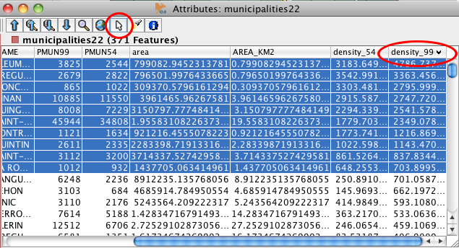Figure 29 - Sorting rows for population density.
- maintenant, sélectionnez les 10 premières entrées (communes de plus forte densité en 1999) et cliquez sur le bouton sélection en haut de la table des attributs (figure 29) afin de sélectionner ces objets dans la vue. Fermez la table des attributs.
Recopiez ces communes de forte densité dans une nouvelle couche qui servira uniquement à afficher leur nom :
- tandis que les 10 communes sont toujours sélectionnées, utilisez [Edition>Réplique les objets sélectionnés] et appuyez sur [OK] dans la boîte de dialogue qui s'ouvre. Une nouvelle couche appelée "nouveau" et contenant uniquement ces 10 communes est créée. Vous pouvez maintenant déselctionner les communes avec le bouton “Annuler la sélection” de la barre d'outils pricipale.
- ouvrez maintenant la boîte de dialogue des styles pour modifier l'apparence de la nouvelle couche et dans le panneau “Style de base”, décochez la case “Couleur de fond” et mettez la largeur de ligne à 3.
- Rendez vous sur le panneau “Etiquettes”, cochez l'option “Affichage des étiquettes”, choisissez d'afficher l'attribut “name_mun”, et cochez l'option “dessiner un halo autour des textes” (figure 30)
- renommez la couche “nouveau” en “Dix premières communes” en faisant un double clic sur le nom de la couche
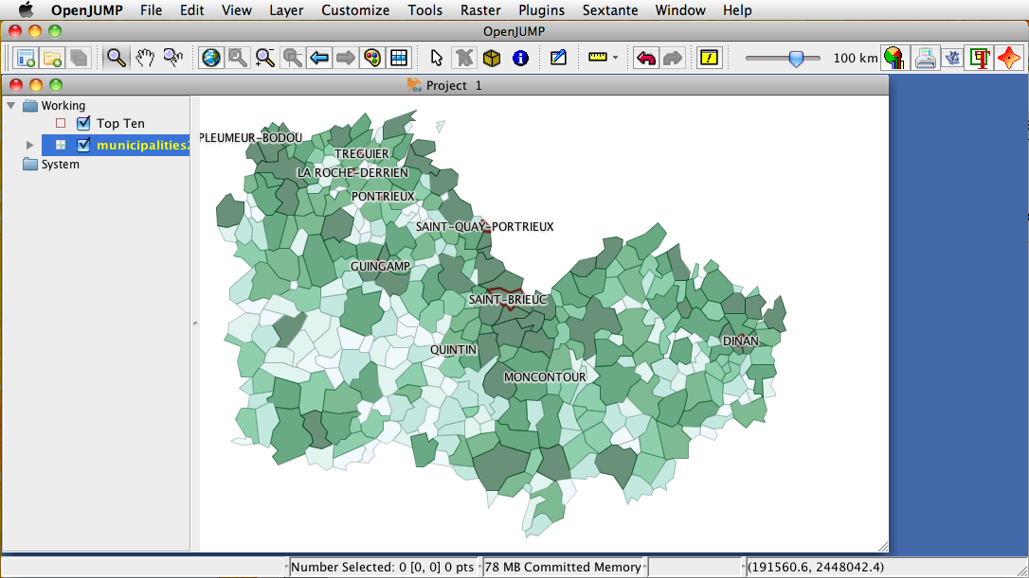Figure 30 - Communes ayant la plus forte densité de population.

Pour imprimer la carte de la figure 30, cliquez sur le bouton “Impression” qui se trouve sur la droite de la barre d'outil si l'extension de CadPlan a bien été installée. Une nouvelle fenêtre apparaît (figure 31).
- cliquez sur le bouton [Configurer la mise en page] pour imprimer la carte au format paysage, et utilisez le bouton [-] situé en haut pour dézoomer et définir la zone d'impression.
- dans le champ échelle, entrez la valeur 850000 – ou cliquez sur la case “Ajuster à la page”
- cliquez sur le bouton [Habillage cartographique] pour ajouter à la carte les éléments cartographiques de votre choix comme une barre d'échelle, une rose des vents, une légende, etc. (figure 32).
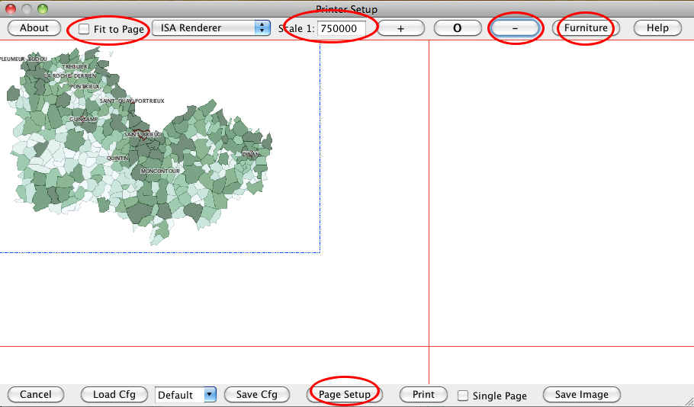Figure 31 - La boîte de dialogue de l'extension JumpPrinter de CadPlan.
En plus de proposer l'impression de votre carte, le plugin permet d'exporter celle-ci dans un format image tel que *.jpg, *.png, *.svg ou *.pdf, en utilisant le bouton [Sauvegarder l'image].
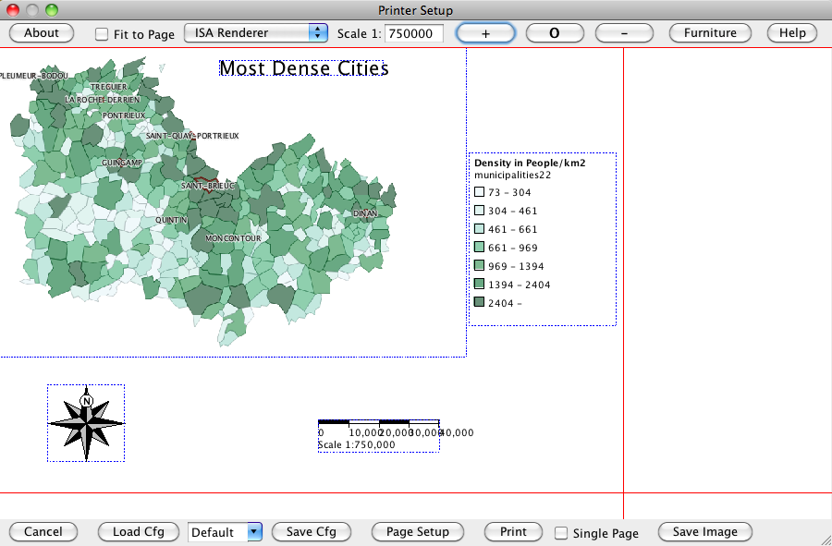Figure 32 - Carte incluant quelques éléments d'habillage cartographique.

- Effectuer des requêtes

Dans cette section, nous allons présenter les différents outils de requête d'OpenJUMP. Généralement, on fait la différence entre requête spatiale et requête attributaire. Tous les outils de requêtes se trouvent dans [Outils>Requêtes>...].

6.1 Requête attributaire simple

Chargez les jeux de données suivants (figure 33) :
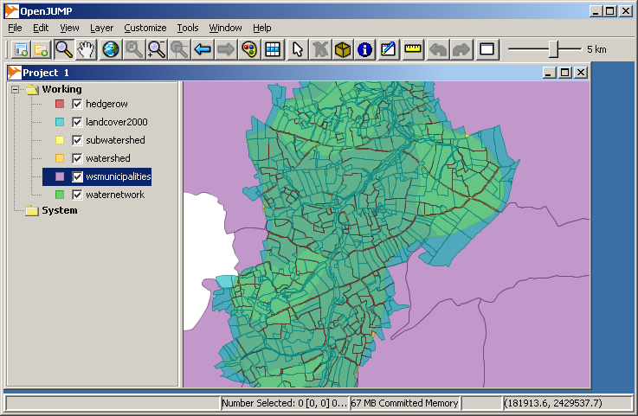Figure 33 - Données pour l'exercice sur les requêtes
- landcover2000.shp,
- waternetwork.shp
- hedgerow.shp,

Exemple 1: Nous voulons sélectionner les parcelles de forêt de la couche landcover2000 ayant une surface supérieure à un hectare (i.e. 10 000 m²) et remplir leur attribut type à “grande forêt”. Cette requête doit être décomposée en deux parties. La première va permettre de sélectionner les parcelles de forêt, tandis que la deuxième sélectionnera celles du premier résultat dépassant 1 ha.
- Faire [Outils>Requêtes>Simple requête...]. Cette fonction ouvre une boîte de dialogue appelée “Construteur de requêtes” (figure 34). Le constructeur de requêtes permet d'enregistrer votre requête et de choisir la manière d'afficher le résultat : sélectionner les objets trouvés, afficher le résultat dans une table attributaire ou créer une couche contenant le résultat.
- Sélectionnez les parcelles de forêt en complétant la boîte de dialogue comme indiqué figure 34. Cliquez sur le bouton [valider] pour effectuer la sélection.
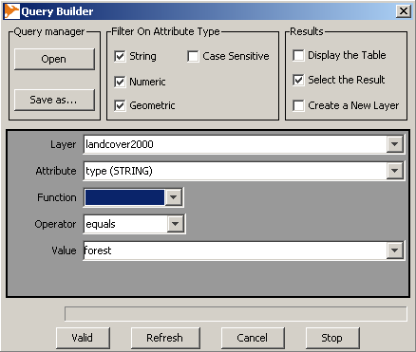Figure 34 - Le constructeur de requêtes de Simple reqête

- Puis, changez la valeur “lancover2000” par “Selection” dans la liste déroulante située à droite du champ Couche. Choisir les autres valeurs de manière à ne retenir que les parcelles de surface supérieure à 1ha (figure 35). 26 parcelles devraient maintenant être sélectionnées (Figure 36).
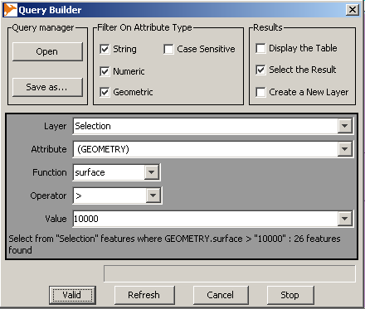Figure 35 - Sélection des grandes parcelles

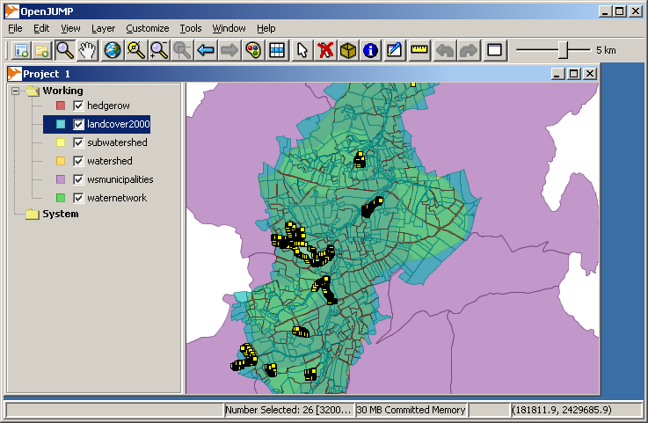Figure 36 - Grandes parcelles de forêt de la couche landcover2000.
Pour changer la valeur du champ type des parcelles sélectionnées, effectuez les opérations suivantes :
- rendre la couche landcover2000 modifiable
- aller dans [Outils>Edition Attributs>Remplir un attribut...], qui ouvre une nouvelle boîte de dialogue (figure 33)
- sélectionnez la couche (landcover2000) et l'attribut à remplir (type), décochez la case auto-incrémentation si elle est cochée, tapez “grande forêt” dans le champ “Remplir avec” (figure 37) et cliquez sur “ok”.
- vérifiez que l'attribut a bien été changé avec l'outil “Information sur les objets” situé dans la barre d'outils (icone bleue avec un i) ou dans la table d'attributs de la couche.

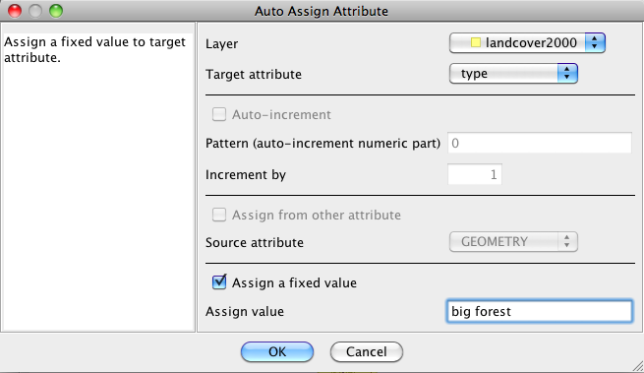Figure 37 - la boîte de dialogue “Remplir un attribut”

6.2 Requêtes spatiales

Les requêts spatiales sont des requêtes basées sur une relation spatiale et sont utilisées pour répondre à des qquestions telles que : Quels sont les objets situés à une certaine distance de A? Ou: Quels objets sont situés à l'intérieur de A? Ainsi, les conditions les plus couramment utilisées dans les requêtes spatiales sont “contient”, “dans”, “touche”, “recouvre”, etc.
Par exemple, imaginons que nous ayons besoin de savoir quels sont les parcelles de la couche landcover2000 situées à moins de 100 m d'une rivière. Cette requête peut être motivée par la découverte de polluants dans les rivières. Pour y répondre, nous n'allons pas utilisé l'outil simple requête - qui aurait aussi pu être utilisé pour cette tâche - mais allons découvrir l'outil “Requête spatiale”, dédié aux requêtes ayant une dimension spatiale.
- ouvrez [Outils>Requêtes>Requête attributaire...] (figure 38, à gauche)
- remplissez les champs comme suit : (i) Couche source : waternetwork, (ii) Attribut: type_axe, (iii) Relation: “=”, (iv) et dans le champ Valeur, tapez “river”. (v) Gardez “créer une nouvelle couche pour mettre le résultat ” – and appuyez sur “ok”.
Une nouvelle couche appellée “waternetwork-=” a été créée qui contient uniquement les rivières. Renommez cette couche “rivière”. Ensuite nous allons appliquer le critère spatial.
- ouvrez [Outils>Requêtes>Requête Spatiale...] (figure 38, à droite)
- remplissez les champs comme suit: i) Couche source: landcover2000, ii) Relation: is within distance, iii) Masque: river, iv) Parametre: 100.0. v) Cochez l'option “créer une nouvelle couche pour mettre le résultat” et appuyez sur “OK”.
Le résultat de cette requête est placé dans une nouvelle couche nommée “landcover2000-is within distance' (figure 39), qui contient 646 parcels. La quantité d'objets contenu dans la couche peut être lue dans la boîte de dialogue qui s'ouvre en faisant un clic-droit [Propriétés de la couche...], ou en survolant le nom de la couche doucement avec la souris.
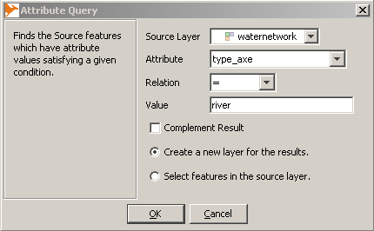 | 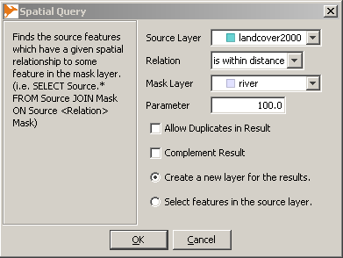
Figure 38 - à gauche: la boîte de dialogue pour la requête attributaire,
à droite : la boîte de dialogue pour la requête spatiale

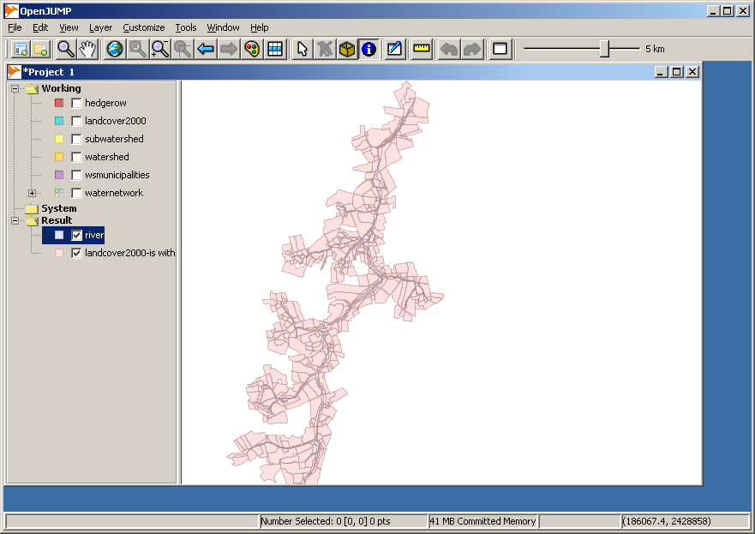Figure 39 - Les parcelles situées à moins de 100 m d'une rivière.

Exercice 4

Exercice 4a

Quels sont les parcelles de type “Grande forêt” situées à moins de 100 m d'une rivière ?
Note: Vous devriez obtenir 20 parcelles.

Exercise 4b

Quelles sont les haies (de la couche hedgerows) qui “touchent” des parcelles de pâturage (de la couche landcover2000) ? Mettez le résultat dans une nouvelle couche et calculez leur longueur totale.
Note: Pour obtenir la longeur totale, c'est à dire la somme des longueurs, vous pouvez utiliser la fonction [Outils>Statistiques>Statistiques sur les attributs...] qui calcul des statistiques sur chaque attribut. Vous pouvez aussi utiliser la fonction [Outils>Statistiques>Statistiques sur la couche...] qui calcul des statistiques sur les caractéristiques gémétriques des objets uniquement.
Le nombre de haies trouvé devrait être de 523, et la longueur totale devrait être de 42 177.79m.

7. Créer et modifier des données géométriques
Avant de commencer à créer et modifier des objets, nous devons charger quelques données de base :
- Ouvrez les images raster F018_024.TIF et F018_025.TIF.
- Modifiez le style de la couche watershed de manière à rendre la carte topographique visible.
- Extraire dans une nouvelle couche les objets de la couche waternetwork dont l'attribut type_axe est égal à “river”. Renommez la nouvelle couche rivières. (vous pourrez vous réferer au chapitre sur les requêtes attributaires)
- Symbolisez la nouvelle couche “Rivière” en utilisant un trait bleu de largeur 4 (figure 40).
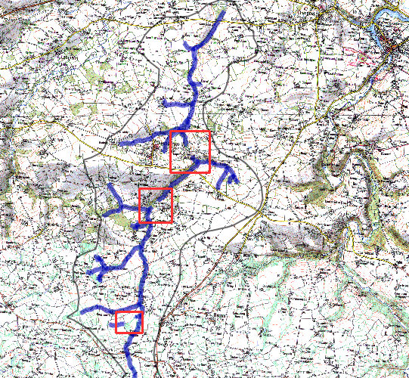Figure 40 - La carte topographique et la couche Rivière extraite de la couche waternetwork.

Vous remarquerez que les rivières de cette couche ne sont pas continues, c'est à dire qu'il y a trois ruptures dans al continuité du réseau (aux endroits indiqués par les boîtes rouges, Figure 40). L'objectif est de compléter le réseau en saisissant les tronçons de rivière manquant. On s'appuiera pour cela sur la carte topographique.
- Rendre toutes les couches “non-modifiables” à l'exception de la couche “Rivière” (vérifiez que la propriété “modifiable” est décochée dans le menu contextuel)
- Zoomer à l'endroit indiqué par la boîte rouge située la plus au nord
- Rendre la couche “Rivières” modifiable
- Utilisez l'outil de tracé de lignes pour créer une nouvelle ligne
Si nécessaire, modifier la ligne en
- en ajoutant,
- en déplaçant
- ou en supprimant des points.

Les raccourcis clavier d'OpenJUMP peuvent être utilse si vous avez besoin de zoomer ou de vous déplacer en cours de siasie. Voir la liste des raccourcis disponibles dans le menu [Aide>Raccourcis clavier...].

Maintenant que vous avez saisi le nouveau tronçon, nous allons nous assurer que ce nouveau tronçon est bel et bien connecté au reste du réseau (et que ses extrémités ne tombent pas juste à coté de celle du réseau existant). Zoomez sur l'extrémité et utilisez l'outil Fusionner les sommets en traçant un petit rectangle incluant les extrémités des deux lignes à reccorder.

 | Avant fusion  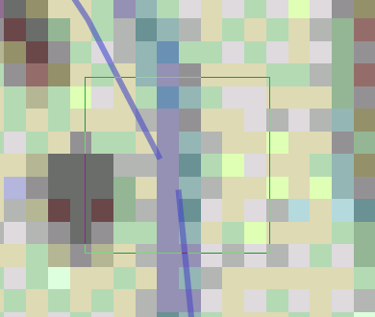 | Après fusion  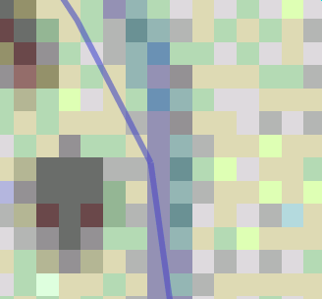

Note : pour éviter les erreurs de saisi de ce type, il est important de bien paramétrer les options d'accrochage disponibles dans [Personnalisation>Options...>Accrochage / Grille]
Ensuite, nous devons saisir les attributs des nouveaux objets.
Utilisez l'outil Information sur les objets de la barre d'outils pour afficher les attributs de chaque nouvel objet.
Entrez la valeur “rivière” dans le champ type_axe de chaque objet nouvellement créé (figure 41).
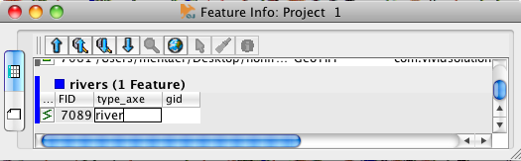Figure 41 - Utilisation de l'outil “Informations sur les objects” pour saisir les attributs
Si vous avez fini vos modifications, sauvegardez vos données. Vous pouvez sauvegarder vos données dans un fichier ou dans une base de données comme PostGIS. Pour enregistrer les données dans un fichier, faites un clic droit sur le nom de la couche, puis [Enregistrer es données sous...].
L'enregistrement des données dans une base PostgreSQL/PostGIS sera étudié dans la deuxième partie.
Concernant ce dernier exercice, notons que pour sauvegarder une couche dans une base de données, il est nécessaire que chaque objet ait une clé unique. Si aucun attribut de votre jeu de données ne peu jouer le rôle de clé unique, il va falloir en créer un dans le schéma et le remplir à l'aide de l'outil “Remplir un attribut” (se reporter à la Partie II - Section 1.3.1). Sinon, si vous avez déjà un attribut identificateur, vous avez juste à donner un identifiant aux rivières nouvellement créées. Un tri suivant ce champ identificateur vous aidera à savoir quels sont les identifiants déjà utilisés.
II - Utilisation d'OpenJUMP avec PostGIS

- OpenJUMP et PostGIS

  - Créer une base de données avec PostgreSQL/PostGIS

Si vous n'avez pas accès à une base de données PostgreSQL, vous devrez installer le logiciel sur votre ordinateur, ainsi que le client pgAdmin utilisé pour la consultation.  Cela fait, démarrer pgAdmin que l'on va utiliser pour se connecter et gérer la base PostgreSQL.  Aller dans [Fichier> Ajouter un serveur...]  Entrez les paramètres suivants :  Nom : MaConnexion  Host : localhost (si PostgreSQL est installé sur votre machine)  Mainteance DB : postgres  Username : postgres  Password : laissez vide (ou: postgres)  DB restrictions: laissez vide  Service : laissez vide  Vous devriez obtenir une fenêtre ressemblant à celle présentée Figure 43. | 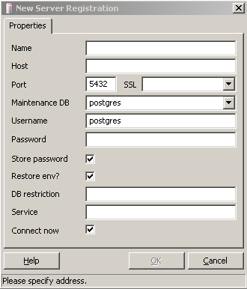Figure 42 - connexion à un serveur PostgreSQL

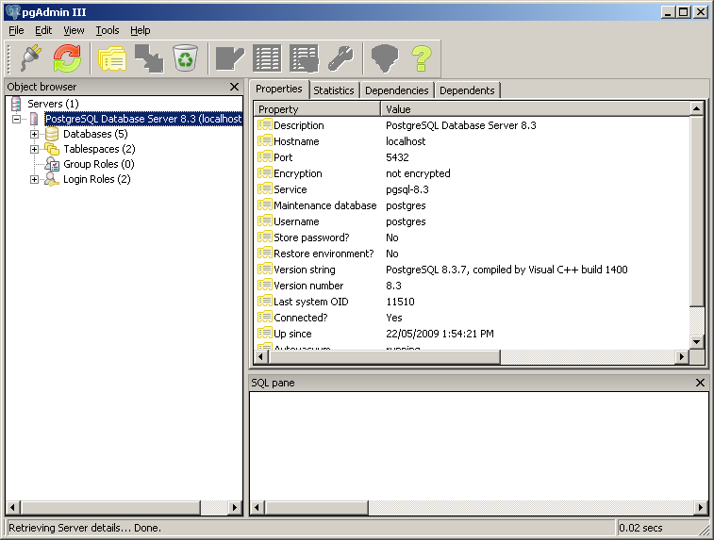Figure 43 - l'interface de pgAdmin
Maintenant, nous allons pouvoir créer une nouvelle base de données sur le serveur en faisant [Ajouter une base de données...] en faisant clic droit sur “Bases de données” (figure 44) et en entrant les paramètres suivants :
- Nom: gisdb
- Propriétaire: postgres (ou le propriétaire de votre base de données)
- Codage: UTF8
- Modèle: template_postgis (pour le TP, utiliser: gis_template)
Si vous n'avez pas accès au modèle template_postgis il vous faudra d'abord installer PostGIS en suivant les instructions décrites dans le chapitre 1.2. Si une erreur survient quand vous essayez de créer votre base à partir du modèle PostGIS, assurez-vous que ce modèle est bien précédé d'une croix rouge, signe qu'il n'est pas déjà en cours d'utilisation. Sinon, fermer la base et recommencer ([Bases de données>Rafraîchir]). Si votre base gisdb a bien été créée, vous pouvez passer directement au chapitre Section 1.3
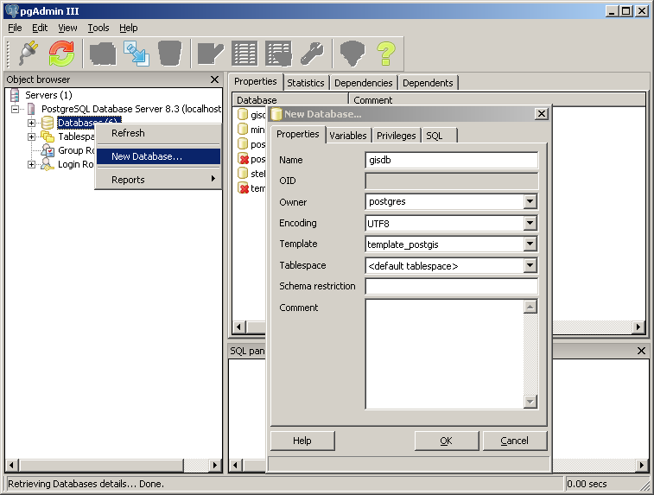Figure 44 - création d'une nouvelle base de données
  - Chargement de l'extension PostGIS
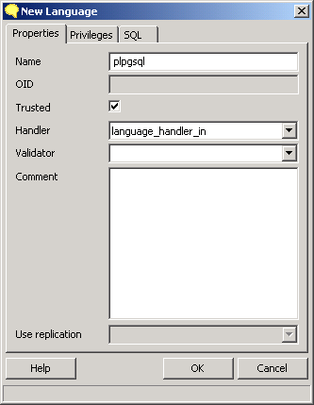Figure 45
Si PostGIS n'est pas encore installé sur PostgreSQL (dans ce cas, le modèle “template_postgis” n'est pas disponible), suivez attentivement les instructions suivantes :
L'extension PostGIS nécessite le language procédural PL/PgSQL pour certaines de ses fonctions.
Si PL/PgSQL n'est pas défini, faire clic-droit sur language et entrez les paramètres comme sur la figure 45.

Ensuite, nous devons charger les fonctions PostGIS.
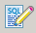
Ovrez le constructeur de requêtes SQL
1. Chargez le fichier lwpostgis.sql et exécutez le (figure 46)  2. Chargez spatial_ref_sys.sql | 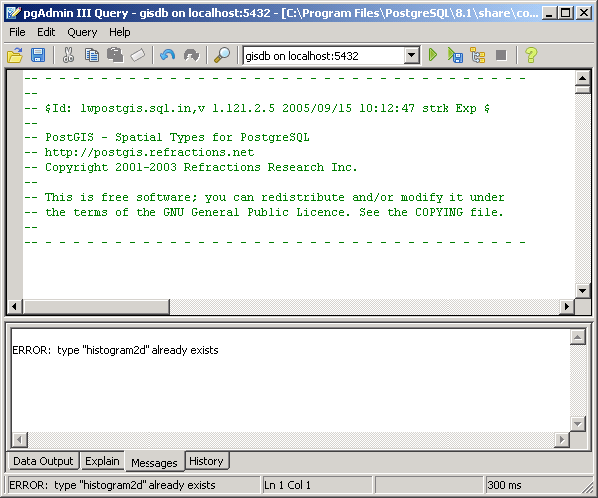Figure 46
Nous sommes maintenant prêts à importer et à travailler avec nos données spatiales dans PostgreSQL.

  - Utiliser PostGIS avec OpenJUMP
1.3.1 Insérer des données dans la base de données

Preparation des données
Créez un nouveau projet dans OpenJUMP et chargez les fichiers suivants :
"waternetwork.shp", "watershed.shp"
Pour chaque couche :
- Dans les tutoriels PostGIS, l'attribut contenant la géométrie est souvent appelé “the_geom”. Dans notre exemple, nous appelerons cet attribut “geometrie” au lieu de “the_geom”. Toutefois, si vous préférez appeler l'attribut “the_geom”, il vous suffit d'ouvrir le menu contextuel de la couche [Voir / Modifier le schéma] et de changer le nom de l'attribut contenant la géométrie “the_geom”. (figure 47)
- Pour stocker les données dans la base, chaque objet doit avoir un identifiant unique. Dans notre cas, une telle clé est simplement un attribut dont les valeurs ne peuvent être attribuées à plus d'un objet. Si un tel attribut n'existe pas déjà, ajoutez un attribut “gid” de type “Integer” au jeu de données. Remplir l'attribut à l'aide de la fonction [Outils>Edition Attributs>Remplir un attribut...] en utilisant l'option “Auto-Incrementation”. Maintenant, chaque objet devrait avoir un numéro unique.
- Changez le SRID pour lui donner le code de la projection française EPSG:27582 - NTF(Paris)/Lambert II (étendu) en utilisant [Couche>Changer le SRID...] (figure 48). Entrez la valeur “27582”. Si le SRID n'est pas connu, on peut entrer la valeur “-1”.
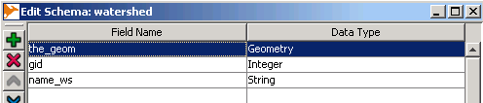Figure 47 - Changement du nom de l'attribut contenant la géométrie : “geometry” changé en “the_geom” | 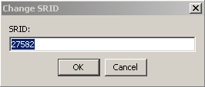Figure 48 - Paramétrage du SRID.
Charger les couches dans la base de données PostGIS “gisdb”
Selectionnez la couche watershed pour la monter en base.  chosissez dans le menu contextuel de la couche [Enregistrer les données sous...]  Dans la liste déroulante dédiée au choix du format, choisissez “PostGIS Table”. (Notez que cette option n'est disponible que si le PlugIn PostGIS pour OpenJUMP est installé)  La figure 49 montre les paramètres et les options à rentrer pour créer une nouvelle table nommée watershed dans la base gisdb.  Utilisez le mot de passe “postgres” (ou tout autre mot de passe fournit par l'administrateur de la base ou la personne ayant procédé à son installation).  Ajouter de la même façon la couche waternetwork dans la base de données PostGIS. | 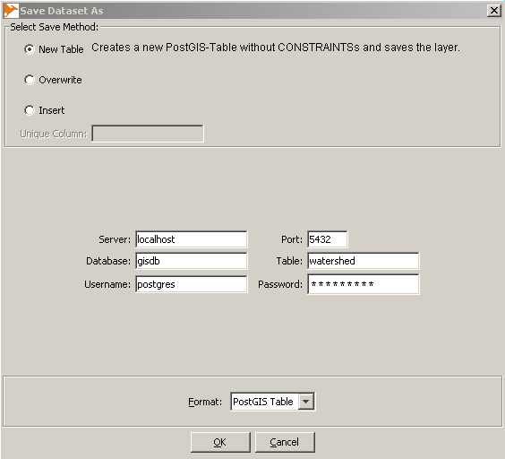Figure 49 - Monter des données dans une base PostGIS.
1.3.2 Afficher les données d'une base PostGIS dans OpenJUMP
Ouvrez une connexion en faisant [Fichier>Ouvrir...] et sélectionnez “Base de données” dans la liste des options situées à gauche. (figure 50)  Dans la boîte de dialogue qui s'ouvre, cliquez sur le bouton “Gestionnaire de connexion” situé en haut à droite (figure 50).  Une nouvelle boîte de dialogue s'ouvre qui permet d'ajouter une connexion à une base de données (figure 52). Cliquez sur le bouton [Ajouter] et remplir les champs comme indiqué dans la figure 51.  Cliquez sur OK, puis, dans le gestionnaire de connexion (figure 52), cliquez à nouveau sur OK, puisque la connexion à la base a automatiquement été établie. | 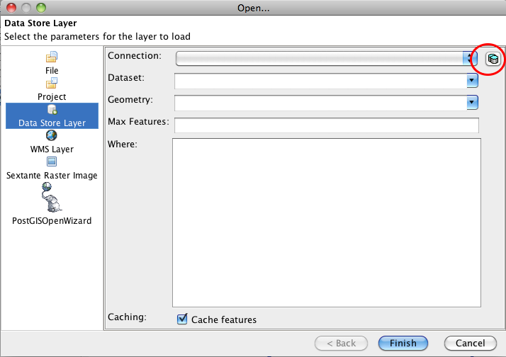Figure 50 - Charger des données à partir d'une base de données
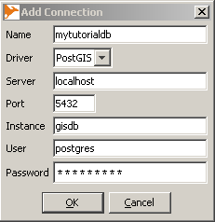Figure 51 - Ajouter une nouvelle connexion | 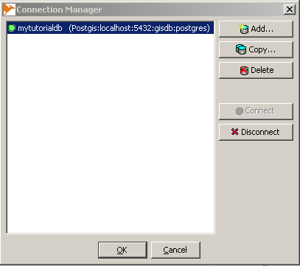Figure 52 - Gestionnaire de Connexion
S'il est disponible, choisissez dans la liste déroulante le jeu de données que vous voulez charger (figure 53). Sinon, tapez le nom de la couche au clavier.  Vous pouvez ignorer les champs “Nombre maximum d'objets” et “Où”.  Après avoir cliqué sur OK, la couche devrait se charger dans OpenJUMP.  Charger depuis la base de données les couches waternetwork et water-shed. | 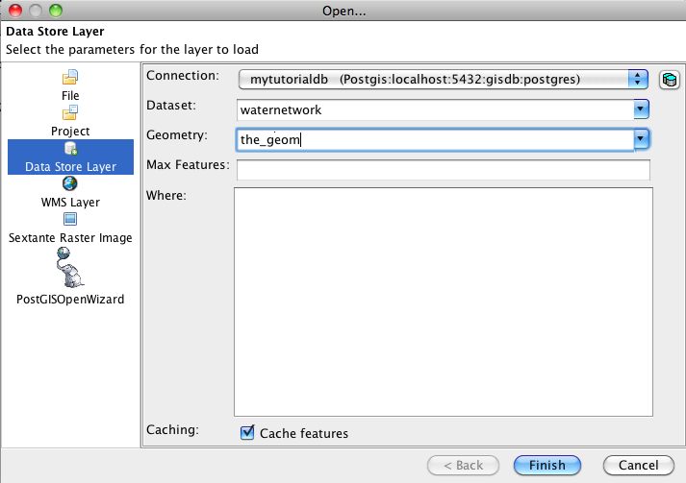Figure 53 - Charger une couche depuis une base de données
Note: Quand les données sont chargées par la méthode décrite précédemment, seuls les objets intersectant la fenêtre de visualisation sont chargés. Ainsi, si vous avez besoin d'analyser l'ensemble des données (pour faire des statistiques par exemple), vous devez préalablement dézoomer jusqu'à voir l'ensemble de la couche (avec le menu contextuel : “Zoomer sur la couche”) et éventuellement dupliquer les objets dans une nouvelle couche (en faisant par exemple : 1. Zoomer sur la couche, 2. Sélectionner les objets de la couche, et 3. [Couche>Repliquer les objets sélectionnés]). Le fait qu'OpenJUMP affiche les données d'une base de données de manière dynamique se reconnaît à la petite horloge qui s'anime à coté du nom de la couche à chaque rafraîchissement d'écran. Cette icone indique que de nouvelles données correspondant à la vue courante sont demandées au serveur et chargées dans OpenJUMP.
1.3.3 Effectuer des requêtes SQL
Pour filtrer des données provenant d'une base de données PostGIS et afficher les résultats dans OpenJUMP, vous pouvez exécuter des requêtes SQL à partir d'un petit éditeur de requêtes. Ouvrez la boîte de dialogue en faisant [Fichier>Exécuter une requête SQL...] (figure 54).
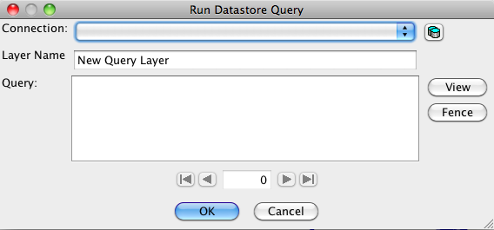Figure 54 - l'éditeur de requêtes SQL d'OpenJUMP

S'il n'y a aucune base de données définie dans la liste déroulante “Gestionnaire de connexions”, vous devez ajouter la connexion en cliquant sur le bouton situé en haut à droite (pour cela, se référer au chapitre précédent).
Une requête attributaire a généralement cette forme :
SELECT * FROM <table> WHERE <column name>=<value>;
or
SELECT <geometry column>, <other columns> FROM <table> WHERE <column name>=<value>;

Un exemple dans lequel nous cherchons à obtenir tous les objets de type ditch de la couche waternetwork est donné dans la figure 55.
La requête s'écrit comme suit :
select geometry, type_axe, gid from waternetwork where type_axe='ditch';
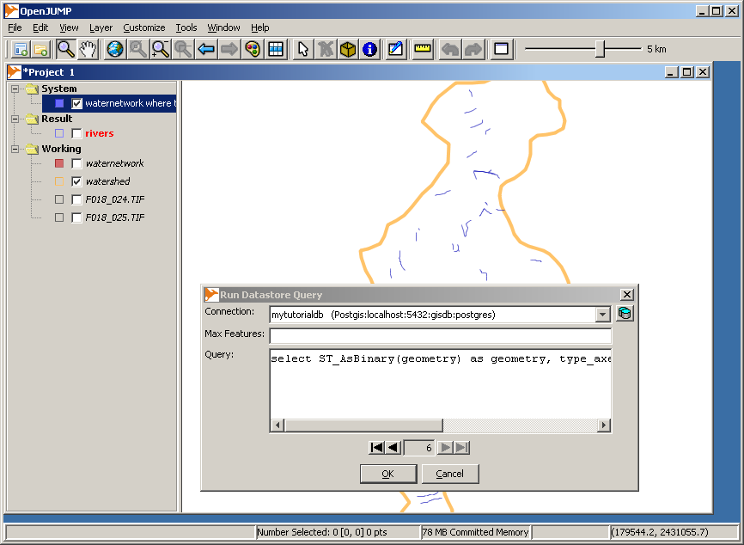Figure 55 - Selecting ditches from the waternetwork dataset.
Voici un deuxième exemple de requête qui retourne tous les tronçons de cours d'eau dépassant une certaine longueur.
SELECT geometry, type_axe, gid FROM waternetwork WHERE ST_Length(geometry) > 200;
Notez que l'unité de longueur n'étant pas précisée, il s'agit de l'unité utilise par le jeu de données lui-même, à savoir des mètres. La couche résultante devrait contenir 35 objets waternetwork de longueur greater than 200m.
Exercice 5

Après avoir enregistrer la couche landcover2000 dans la base PostGIS, chercher les parcelles :
- correspondant à des grassland, et
- ayant une superficie de plus de 2 hectares

Le résultat devra être affiché dans OpenJUMP et la couche devra contenir 3 colonnes : gid, type et area.

Notes :
- la fonction renvoyant la superficie est ST_Area(<geometry column>)
- 10'000 mètres carrés font 1 hectare
Ne pas oublier que le SRID correspondant au jeu de données est 27582 et que les coordonnées sont exprimées en mètres.

Il est également possible d'exécuter des requêtes comprenant plusieurs conditions. Il suffir d'utiliser le mot clé “and”.
Dans l'exemple ci-dessous, nous cherchons à sélectionner les parcelles de la couche landcover2000 contenues dans la commune de la couche wsmunicipalities ayant pour nom “QUEMPERVEN”.
SELECT landcover2000.geometry, landcover2000.type FROM landcover2000, wsmunicipalities WHERE contains(wsmunicipalities.geometry, landcover2000.geometry) AND wsmunicipalities.name_mun='QUEMPERVEN';
La même requête peut être exécutée dans pgAdmin. pgAdmin permet aussi de créer des requêtes complexes. Cependant, pgAdmin ne permet pas d'afficher les résultat d'une requête sous forme graphique et il suffit donc d'écrire :
SELECT landcover2000.type FROM landcover2000, wsmunicipalities WHERE contains(wsmunicipalities.geometry, landcover2000.geometry) AND wsmunicipalities.name_mun='QUEMPERVEN';
1.4 En savoir plus sur PostGIS
Vous trouverez une introduction à PostGIS très complète et incluant de nombreux exemples dans le livre : “PostGIS in Action” de R.O. Obe et L.S. Hsu (voir http://www.manning.com/obe/).
Dans la section téléchargemment d'OpenJUMP 1.3, il y a aussi un tutoriel OpenJUMP/PostGIS orienté géologie écrit par Ravi Kumar. Vous y trouverez d'autres exemples : https://sourceforge.net/projects/jump-pilot/files/Documentation/OpenJUMP%201.3%20Docs%20%28English%29/

Ces données ne peuvent être mises à disposition pour des questions de droits d'auteur.
Cet exercice est conservé pour montrer comment créer un nouvel attribut. Cependant, avec la version 1.6 d'OpenJUMP, il est désormais plus facile pour calculer des longueurs d'objets ou des surfaces, d'utiliser le plugin Outils > Edition d'attributs > Ajouter des attributs géométriques.
Pour des expressions plus complexes, on put également utiliser le calculateur d'attribut (beanshell). Essayer de calculer l'attribut surf_km2 et densité à l'aide d'expressions beanshell.
Note, l'extension JumpPrinter nécessite l'installation de l'extension Vertex Symbols.
Note, l'attribut FID ne peut être utilisé pour cela, car il est attribué dynamiquement par le système et n'est pas stable.
SRID: Spatial Reference ID
La seconde forme permet 1) de choisir les attribut à extraire si vous ne les voulez pas tous, 2) de lever toute ambiguité dans le cas où votre table contiendrait plusieurs champs de type binaire ou geometry.

